UNIVERSIDAD CATÓLICA DE CUENCA


FACULTAD DE INFORMÁTICA, CIENCIAS DE LA COMPUTACIÓN E INNOVACIÓN TECNOLÓGICA
CARRERA DE ROBÓTICA E INTELIGENCIA ARTIFICIAL

ASIGNATURA:
MICROCONTROLADORES

TEMA:
CONTROL DE ACTUADORES Y SECUENCIADORES LÓGICOS CON ESP32

ESTUDIANTES:
Richard Cabrera Medardo Vivanco

DOCENTE:
ING. PABLO BUESTÁN ANDRADE, PhD

FECHA: 1 de mayo de 2026

INTRODUCCIÓN
La programación basada en interrupciones representa un paradigma avanzado en el desarrollo de software para microcontroladores. A diferencia del pooling tradicional, las interrupciones de hardware permiten que el ESP32 responda a eventos temporales con alta precisión. En esta práctica, se explora la implementación de una máquina de estados que gestiona la modulación por ancho de pulso (PWM) y secuencias digitales, garantizando un entorno de ejecución libre de funciones bloqueantes.

OBJETIVO GENERAL
Implementar un sistema de control de efectos lumínicos mediante el microcontrolador ESP32, utilizando temporizadores de hardware y modulación de ancho de pulso para la creación de comportamientos dinámicos sin el uso de retardos de software.

OBJETIVOS ESPECÍFICOS
Configurar interrupciones de timer para la creación de una base de tiempo.
Implementar el control de intensidad LED mediante analogWrite()
sincronizado con la ISR.
Desarrollar un secuenciador lógico de 5 niveles con tiempos de conmutación definidos por software no bloqueante.

DISEÑO ESQUEMÁTICO
Para el desarrollo de esta práctica se utilizó la herramienta de simulación Wokwi. El circuito está compuesto por un microcontrolador ESP32, 6 LEDs (1 configurado para PWM y 5 para la secuencia lógica), resistencias de 220 Ω para la protección de cada LED, y 1 pulsador configurado en modo PULLUP interno para el cambio de estados.

CÓDIGO FUENTE

1
const int LED_PWM = 25;
const int BOTON = 14;
const int LEDs [5] = {26 , 27 , 32 , 33 , 4};

hw_timer_t * timer = NULL ; volatile int contador_ms = 0;

volatile int estado = 1;

int valorPWM = 0; int direccion = 1;
2
3
4
5
6
7
8
9
10
11

12
13 | int indice LED = 0;
14
15 | int estado Boton Anterior = HIGH ;
16
17 | void IRAM_ATTR on Timer () {
18 | contador_ms ++;
19 | }
20
21 | void setup () {
22 | Serial. begin (115200 );
23
24 | pin Mode ( LED_PWM , OUTPUT );
25 | pin Mode ( BOTON , INPUT_PULLUP );
26
27 | for ( int i = 0; i < 5; i++) {
28 | pin Mode ( LEDs[ i], OUTPUT );
29 | }
30
31 | timer = timerBegin (1000000 );
32 | timerAttach Interrupt ( timer , & on Timer);
33  34 | timerAlarm ( timer , 1000 , true , 0);  }
35
36  37 | void loop () {  int lectura = digitalRead ( BOTON );
38
39 | if ( lectura == LOW && estado Boton Anterior == | HIGH ) | {
40 | estado = ( estado == 1) ? 2 : 1;
41 | }
42
43 | estado Boton Anterior = lectura ;
44
45 | if ( estado == 1) {
46 | static int tiempo Anterior = 0;
47
48 | if ( contador_ms - tiempo Anterior >= 10) {
49 | tiempo Anterior = contador_ms;
50
51 | valorPWM += direccion ;
52
53 | if ( valorPWM >= 255) {
54 | valorPWM = 255;
55  56 | direccion = -1;  }
57
58 | if ( valorPWM <= 0) {
59 | valorPWM = 0;
60 | direccion = 1;
61 | }
62
63 | analog Write ( LED_PWM , valorPWM );
64 | Serial. println ( valorPWM );
65 | }
66 | } else {
67 | static int tiempo Anterior = 0;
68
69 | if ( contador_ms - tiempo Anterior >= 500) {

70
tiempo Anterior = contador_ms;

for ( int i = 0; i < 5; i++) { digitalWrite ( LEDs[ i], LOW );
}

digitalWrite ( LEDs[ indice LED ], HIGH ); indice LED ++;
if ( indice LED >= 5) { indice LED = 0;
}
}
}
}
71
72
73
74
75
76
77
78
79
80
81
82
83
84
85

FOTOGRAFÍAS Y EVIDENCIAS
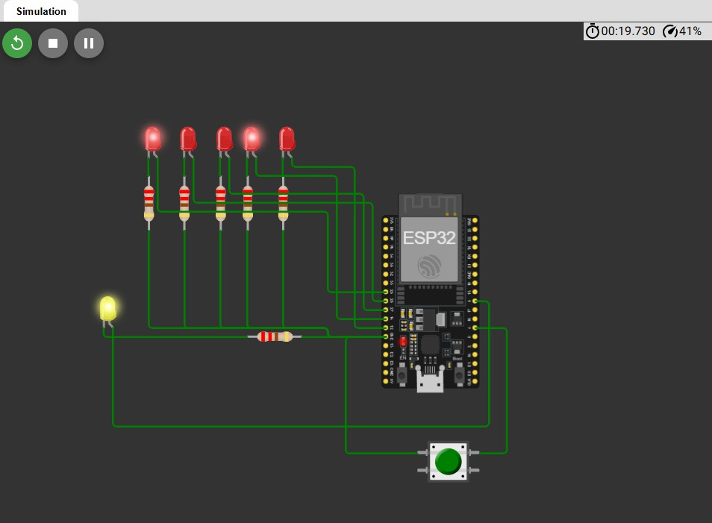
Figura 1: Figura 1: Captura de pantalla de la simulación del circuito en funcionamiento.
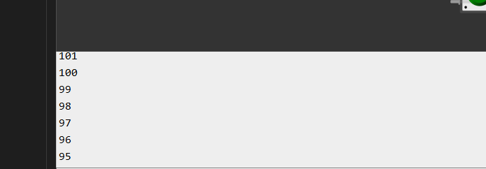
Figura 2: Figura 2: Captura del Monitor Serial mostrando los valores dinámicos del PWM.

